# BAB II TINJAUAN PUSTAKA

## **Uraian Tumbuhan**

Uraian tumbuhan ini meliputi sistematika tumbuhan, morfologi tumbuhan, khasiat tumbuhan, kandungan senyawa tumbuhan.

### Kayu Bajakah (*Spatholobus littolaris* Hassk)

Kayu bajakah (*Spatholobus littolaris* Hassk)banyak ditemukan di pedalaman hutan kalimantan, khususnya Kalimantan Tengah. Kayu bajakah memiliki nama lengkap bajakah tempala, nama ilmiahnya *Spatholobus littoralis* Hassk merupakan tumbuhan yang merambat di pohon kayu dari suku Phaseolate. Genus ini di temukan pada tahun 1842 oleh ahli Botani asal Jerman bernama Justus Karl Hasskar. Ada 29 spesies dari genus *Spatholobus littoralis* Hassk yang sebagian besar tersebar di hutan tropis Indonesia (Hasna, *et al* 2021)

Bajakah tempala yang banayak tempala banyak ditemukan di hutan Kalimantan, baik di wilayah Indonesia maupun Malaysia.bajakah juga disebut berkerabat dekat dengan genus Vigna. Vegetasi Vigna tumbuh di Penggunungan Kilimanjro, Afrika (Fitriani, 2020)

Ada beberapa jenis kayu bajakah:

1. Bajakah Tampala (*Spatholobus littoralis* Hassk*.*)

Bajakah tempala merupakan tanaman herbal yang dapat dimanfaatkan pada semua bagiannya. Tanaman ini dapat ditemukan di Kalimantan Tengah yang belum tersebar ke wilayah lain. Tanaman ini belum dibudayakan karena kurangnya pengetahuan akan manfaat tanaman tersebut. Batang bajakah dipercaya mampu menyembuhkan luka.

1. Bajakah Lamei

Bajakah Lemei merupakan tumbuhan hutan hujan tropis semimerambat yang tumbuh di wilayah yang lembab. Tanaman ini dapat ditemukan di Kabupaten Gunung Mas, Kalimantan Tengah, Tanaman ini mengandung banyak air. Ketika batangnya dipotong akan mengeluarkan banyakair yang cukup nyaman untuk dikonsumsi. Cairan yang terdapat dalam pohon bajakah dapat bermanfaat untuk obat diare.

1. Bajakah Kalalawit (*Uncaria gambir* Roxb)

Bajakah ini memiliki kandungan phenol dan antibakteri dengan ekstrak gambir terdapat kandungan katekin yang cukup tinggi. Kandungan inibanyak dipercaya untuk mencegah penyakit jantung, menurunkan berat badanhinggamembantu untuk pembentukan kolagen.

### Klasifikasi Kayu Bajakah

Tanaman Kayu Bajakh (*Spatholobus littoralis* Hassk) menurut hasil identifikasi tanaman, diklasifikasikan sebagai berikut

Kingdom : Plantae

Divisi : Spermatophyta

Kelas : Dicotyledoneae

Ordo : Fabales

Famili : Fabaceae

Genus : Spatholobus

Spesies : *Spatholobulus littoralis* Hassk

Nama local : Kayu Bajakah

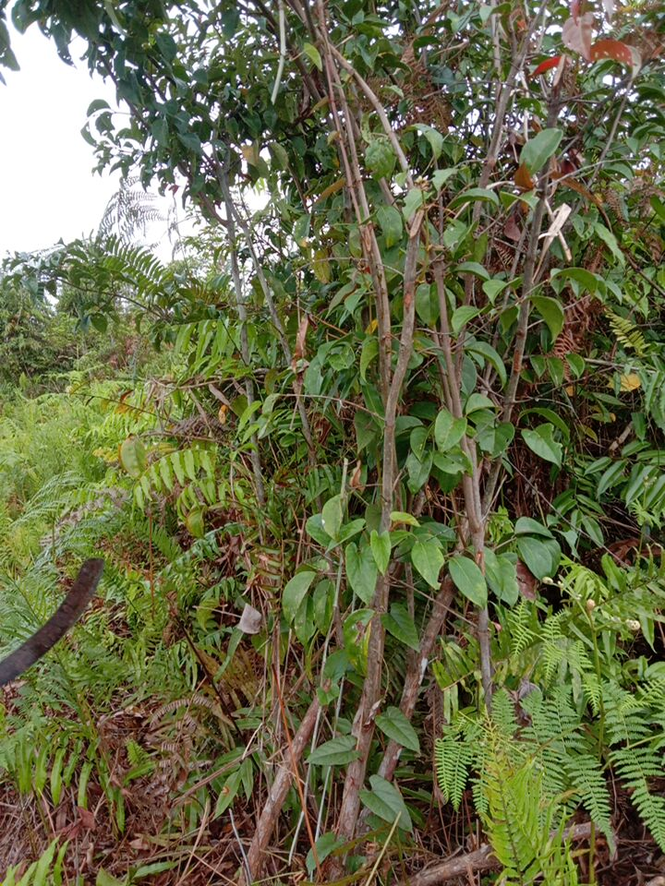

**Gambar 2.1 Kayu Bajakah (*Spatholobus littoralis* Hassk)**

### Morfologi Tanaman

Bajakah Tampala (*Spatholobus littoralis* Hassk) merupakan tumbuhan yang hidup merambat di daerah Tropis. Tumbuhan ini berasal dari Desa Sebuku, Kalimantan Utara. Dalam bahasa Dayak, bajakah artinya akar, bukan suatu spesies tumbuhan tertentu. Tumbuhan ini memiliki bentuk lebar pada bagian pangkal daun, bentuk pangkal daun segitiga sungsang dengan ujung daun runcing, memiliki tangkai daun dengan panjang 2,4-6 cm. Daun berwarna hijau, bentuk daun menyirip, dengan permukaan licin dan mengkilap, jumlah daun dalam 1 tangkai ada 3 helai, memiliki bunga dengan panjang 7-8 mm berwarna putih, merah muda, merah atau merah tua yang tersusun dalam fasula. Batangnya berwarna coklat kehijauan, berkulit kayu dan tidak bercabang. Batang berbentuk seperti lekukan yang membedakan dari batang tumbuhan lain. Batang menghasilkan getah kental warna merah, memiliki rasa sepat dan pahit, dan memiliki ukuran yang cukup besar. Bajakah tergolong dalam kategori genus Spatholobus, adalah tanaman dari suku Phaseoleae dan menjalar di pohon kayu, ditemukan pertama kali oleh cendekiawan botani asal Jerman, Justus Karl Hasskarl pada tahun 1842. Menurut (Sakultala Ninkaew and Pranom Chantaranothai, 2014), sejumlah 29 spesies genus Spatholobus Hassk tersebar dan hidup di hutan tropis Indonesia (Fitriani *et al.,* 2020).

### Kandungan Kimia

Hasil penelitian menyatakan bahwa tumbuhan *Spatholubus littoralis* Hassk. mengandung senyawa metabolit sekunder berupa tanin, fenol, steroid, flavonoid, saponin, dan terpenoid, tetapi tidak mengandung senyawa alkaloid (Saputera & Ayuchecaria, 2018).

Tanaman ini memiliki kandungan metabolit sekunder seperti alkaloid saponin flavonoid dan fenolik yang dapat menyembuhkan berbagai macam penyakit diantaranya adalah penyakit infeksi. Menurut WHO, salah satu dari banyak penyebab penyakit dan kematian yang disebabkan oleh infeksi bakteri dan jamur (Sulumen, 2023)

### Kegunaan Kayu Bajakah

Tanaman Bajakah tampala dapat digunakan untuk mengobati proses penyembuhan luka, dan air rebusan dari batang dapat digunakan sebagai obat disentri (Saputera & Ayuchecaria, 2018. Bajakah tampala mengandung senyawa tanin yang dapat menghambat signaling lipogenik, menekan jalur metabolisme lipid, dan mempengaruhi profil lipid. Senyawa tanin yang terkandung dapat membantu menurunkan berat badan.

## **Simplisia**

Simplisia adalah bentuk pengolahan herbal dengan cara dikeringkan atau dibuat dalam bentuk bubuk. Proses yang digunakan masih sangat tradisional. Dari proses dijemur dan dikeringkan, lalu dihaluskan menjadi bubuk. Semua dilakukan tanpa bantuan mesin canggih seperti yang biasa kita jumpai dalam pabrik-pabrik.

Simplisia kering/bubuk sangat praktis karena dapat digunakan kapan saja tanpa kehilangan nutrisi dan senyawa pentingnya. Biasanya simplisia ini diolah lagi sebelum disajikan, bisa diseduh atau direbus. Kelebihan lain dari simplisia ini adalah murah dan mudah didapatkan. Pasar-pasar tradisional banyak menjual simplisia jenis ini dengan harga yang sangat terjangkau(Katarina,2014:14). Pada umumnya pembuatan simplisia melalui tahapan sebagai berikut:

1. Pengumpulan bahan baku

Kadar senyawa aktif dalam suatu simplisia berbeda-beda tergantung pada bagian tanaman yang digunakan, untuk tanaman atau bagian tanaman pada saat panen, lingkungan tempat tumbuh. Waktu panen sangat tepat saat tanaman tersebut mengandung senyawa aktif dalam jumlah besar.

1. Sortasi basah

Sortasi basah dilakukan untuk memisahkan kotoran-kotoran atau bahan asing lainnya dari bahan simplisia

1. Pencucian

Pencucian dilakukan untuk menghilangkan tanah dan pengotor lainnya yang lengket pada bahan simplisia. Pencucian dilakukan dengan air bersih, misalnya air dari mata air atau air sumur. Bahan simplisia yang mengandung zat yang mudah larut dicuci dengan air mengalir, pencucian dilakukan dengan waktu singkat mungkin

1. Perajangan

Perajangan dilakukan dengan pisau, dengan alat perajangan khusus sehingga diperoleh rajangan tipis atau dengan potongan ukuran yang dikehendaki, semakin tipis bahan yang dikeringkan semakin cepat penguapan air, sehingga mempercepat proses pengeringan simplisia. Tetapi irisan yang terlalu tipis juga dapat menyebabkan berkurangnya atau hilangnya zat berkhasiat yang mudah menguap, sehingga mempengaruhi komposisi, bau dan rasa yang diinginkan

1. Pengeringan

Tujuan pengeringan adalah untuk mendapatkan simplisia yang tidak mudah rusak, sehingga dapat disimpan dalam waktu yang lebih lama. Dengan mengurangi kadar air dan menghentikan reaksi enzimatis akan dicegah penurunan mutu atau kerusakan simplisia.

1. Sortasi kering

Sortasi kering adalah pengeringan sebenarnya merupakan tahap akhir pembutan simplisa.Tujuan adalah untuk memisahkan benda-benda asing seperti bagian-bagian tanaman yanhg tidak diinginkan dan pengotoran-pengotor lainnya yang masih ada dan tertinggal pada simplisia kering. Tahap ini dilakukan sebelum simplisia dibungkus untuk kemudian disimpan,

1. Pengepakan dan penyimpanan

Simplisia dapat rusak, pudar atau berubah mutunya karena berbagai faktor luar dan dalam Antara lain: cahaya, oksigen, reaksi kimia intern, dehidrasi, penyerapan air, pengotoran, serangga, dan kapang. Selama penyimpanan ada kemungkinan terjadi kerusakan pada simplisia. Kerusakan tersebut dapat mengakibatkan mutu, sehingga simplisia tersebut tidak memenuhi syarat yang ditentukan. oleh karena itu penyimpanan simplisia yaitu dilakukan dengan cara pengepakan, pembungkusan dan pewadahan, persyaratan gudang simplisia, cara sortasi dan pemeriksaan mutu serta cara pengawetannya. Penyebabnya kerusakan pada simplisia yang utama adalah air dan kelembapan.

## **Ekstraksi**

Ekstraksi merupakan proses pemisahan bahan dari campurannya dengan menggunakan pelarut yang sesuai. Proses ekstraksi dihentikan ketika tercapai kesetimbangan antara konsentrasi senyawa dalam pelarut dengan konsentrasi dalam sel tanaman, setelah proses ekstraksi, pelarut dipisahkan dari sampel dengan penyaringan. Ekstrak awal sulit dipisahkan melalui teknik pemisahan tunggal untuk mengisolasi senyawa tunggal (Tetti, 2014)

Ekstrak adalah suatu sediaan pekat yang diperoleh dengan mengekstraksi zat aktif dari simplisia nabati atau simplisia hewani menggunakan pelarut yang digunakan, kemudian hampir semua pelarut diuapkan dan massa atau serbuk yang tersisa diperlakukan sedemikian hingga memenuhi baku yang telah ditetapkan (Depkes RI, 1999)

Ekstrak terbagi beberapa macam yaitu:

1. Ekstrak cair adalah ekstrak hasil penyarian bahan alam dan masih mengandung pelarut
2. Ekstrak kental adalah ekstrak yang telah mengalami proses penguapan dansudah tidak mengandung cairan pelarut lagi, tetapi konsistensinya tetap cair pada suhu kamar
   * 1. Ekstrak kering adalah sediaan padat yang diperoleh dengan cara menguapkan pelarut berdasarkan bahan aktif (Riana, 2022)
     2. Metode Ekstraksi
3. Cara dingin
   1. Maserasi adalah proses pengekstrakan simplisia dengan menggunakan pelarut dengan beberapa kali pengocokan atau pengadukan pada temperatur ruangan (kamar). Secara teknologi termasuk ekstraksi dengan prinsip metode pencapaian konsentrasi pada keseimbangan.
   2. Perkolasi adalah ekstraksi dengan pelarut yang selalu baru sampai sempurna (*exhaustivebextraction*) yang umumnya dilakukan pada temperature ruangan.proses teridiri dari tahapan pengembangan bahan, tahapan maserasi Antara, tahap perkolasi sebenarnya (penetesan/penampunganekstrak), terus menerus sampai diperoleh ekstrak (perkolat).
4. Cara panas
   1. Refluks adalah ekstraksi dengan pelarut pada temperatur titik didihnya, selama waktu tertentu dan jumlah pelarut terbatas yang relatif konstan dengan adanya pendingin balik. Umumnya dilakukan pengulangan proses pada residu pertama sampai 3-5 kali sehingga dapat termasuk proses ekstraksi sempurna.
   2. Sokletasi adalah ekstraksi dengan pelarut pada temperatur titik didihnya, selama waktu tertentu dan jumlah pelarut terbatas yang relatif konstan dengan adanya pendingin balik. Umumnya dilakukan pengulangan proses pada residu pertama sampai 3-5 kali sehingga dapat termasuk proses ekstraksi sempurna.
   3. Digesti adalah maserasi kinetik (dengan pengadukan kontinu) pada temperatur yang lebih tinggi dari temperatur ruangan (kamar), yaitu secara umum dilakukan pada temperatur 40-50°C.
   4. Infudasi adalah ekstraksi dengan pelarut air pada temperatur penangas air (bejana infus tercelup dalam penangas air mendidih, temperatur terukur 96-98°C) selama waktu tertentu (15-20 menit).
   5. Dekok adalah infus pada waktu yang lebih lama (230°C) dan temperatur sampai titik didih air.

## **Golongan Senyawa Kimia Kayu Bajakah**

### Flavanoid

Flavanoid adalah kelompok senyaawa biokatif yang banyak ditemukan pada bahan makanan yang berasal dari tumbuhan. flavanoid serupa dengan antioksidan, yang memiliki beragam manfaat untuk tubuh, sejumlah tanaman obat yang mengandung flavanoid telah memiliki aktivitas antioksidan, antivirus, antibakteri, antiradang, antialergi dan antikanker. Efek antioksidan senyawa ini disebabkan oleh penangkapan radikal bebas melalui donor atom hydrogen dan gugus hidroksil. Flavanoid termasuk dalam golongan senyawa phenolic dengan struktur kimia C6-C3-C6. Kerangka flavonoid terdiri atas satu cincin aromatic A, satu cincin aromatic B, dan cincin tengah berupa heterosiklik yang mengandung oksigen dan pola pada substitusi dari cincin karbon nya dijadikan dasar pembagian flavonoid ke dalam subsub kelompoknya (Rusdi, 2018)

### Steroid/Triterpenoid

Steroid senyawa yang kerangka dasarnya perhidropenantren. Uji yang biasa digunakan adalah reaksi Liebermann-Bouchard yang dengan kebanyakan triterpen dan steroid memberikan warna hijau biru. Triterenoid merupakan komponen dengan kerangka karbon yang tersusun oleh 6 unit isoprene dan dibuat secara sintesis dari skualen (C30 hidrokarbon asiklik). Triterpenoid memiliki struktur siklik yang kompleks, sebagian besar terdiri atas alkohol, atau asam karboksilat. Triterpenoid tidak berwarna, jernih, memiliki titik lebur tinggi dan merupakan komponen aktif yang sulit dikarakterisasi. Triterpenoida dapat dibagi menjadi sekurang-kurangnya empat golongan, yaitu senyawa triterpen sebenarnya, steroid, saponin dang glikosida jantung (Harborne, 1987).

### Saponin

Saponin adalah glikosida triterpena dan sterol dan telah terdeteks dalam lebih dari 90 suku tumbuhan (Tschesche dan Wulff., 1973) Saponin merupakan senyawa aktif permukaan dan bersifat seperti sabun, serta dapat dideteksi berdasarkan kemampuannya membentu busa dan menghemolisis sel darah. Pencarian saponin dalam tumbuhan telah dirangsang oleh kebutuhan akan sumber sapogenin yan mudah diperoleh dan dapat diubah dilaboratorium menjadi stere hewan yang berkhasiat penting (misalnya kortison, estrogen kontra septif, dan lain-lain). Senyawa yang telah digunakan termasuk heke genin dari Agave, diosgenin, serta yamogenin dari jenis Dioscorea.

### Tanin

Sebagian besar tumbuhan yang banyak bertanin dihindari oleh hewan pemakan tumbuhan karena rasanya yang sepat. Proantosianidin dapat dideteksi langsung dalam jaringan tumbuha hijau (yaitu tanpa adanya pigmentasi sian) dengan mencelupkan ke dalam HCI 2M mendidih selama setengah jam. Bila terbentuk warna merah yang dapat diekstraksi dengan amil atau butil alkohol maka ini merupakan bukti adanya senyawa tersebut. Perkiraan kuantitatif tanin dalam suatu jaringan tumbuhan tidak akan teliti bila kita tidak menyadari bahwa adanya fenol lain dapat mengganggu cara kimia yang tidak khas dan bahwa dalam praktek sukar sekali mengekstraksi keseluruhan tanin, terutama tanin-terkon densasi.

### Alkaloid

Alkaloid, sekitar 5500 telah diketahui, merupakan golongan zat tumbuhan sekunder yang terbesar. Tidak ada satu pun istilah 'alkaloid' yang memuaskan, tetapi pada umumnya alkaloid mencakup senyawa bersifat basa yang mengandung satu atau lebih atom nitrogen, biasanya dalam gabungan, sebagai bagian dari sistem siklik. Alkaloid sering kali beracun bagi manusia dan banyak yang mempunyai kegiatan fisiologi yang menonjol: jadi digunakan secara luas dalam bidang pengobatan. Alkaloid biasanya tanpa warna, sering kali bersifat optis aktif, kebanyakan berbentuk kristal tetapi hanya sedikit yang berupa cairan (misalnya nikotina) pada suhu kamar. Uji sederhana, tetapi yang sama sekali tidak sempurna, untuk alkaloid dalam daun atau buah segar adalah rasa pahitnya di lidah.

### Glikosida

Glikosida merupakan senyawa alam yang terdapat pada berbagai jenis tumbuh-tumbuhan tinggi dan memberikan pengaruh fisiologis. Senyawa ini terbentuk dari gugus non-gula (aglikon) dan gugus gula (glikon). Pemeriksaan uji glikosida juga dapat dilakukan terhadap gugus gulanya (2-deoksi-gula),(Chairul:2003)

## **Spektrofotometri UV-Vis**

Spektrofotometri UV-Vis merupakan metode analisis yang menggunakan panjang gelombang UV dan Visible sebagai area serapan untuk mendeteksi senyawa. Pada umumnya senyawa yang dapat diidentivikasi menggunakan Spektrofotometri UV-Vis adalah senyawa yang memilki gugus gugus kromofor dan gugus auksokrom. Pengujian dengan Spektrofotometri UV-Vis tergolongdan cepat jika dibandingkan dengan metode lain.(Shumena., *et al*2020)

Pada spektrofotometri UV-Vis ada beberapa istilah yang digunakan terkait dengan molekul, yaitu kromofor, auksokrom, efek batokromik atau pergeseran merah, efek hipokromik atau pergeseran biru, hipsokromik, dan hipokromik. Kromofor adalah molekul atau bagian molekul yang mengabsorbsi sinar dengan kuat di daerah UV-Vis, misalnya heksana, aseton, asetilen, benzena, karbonil, karbondioksida, karbonmonooksida, gas nitrogen. Auksokrom adalah gugus fungsi yang mengandung pasangan elektron bebas berikatan kovalen tunggal, yang terikatpada kromofor yang mengintensifkan absorbsi sinar UV-Vis pada kromofor tersebut, baik panjang gelombang maupun intensitasnya, misalnya gugus hidroksi, amina, halida, alkoksi (Suhartati: 2017).

Ada dua tipe instrument Spektrofotometer UV-Vis (Suhartati, 2017)

1. *Single-beam instrument*

Dapat digunakan untuk kuantitatif dengan mengukur absorbansi pada panjang gelombang tunggal. *Single-beam instrument* mempunyai beberapa keuntungan yaitu sederhana, harganya murah, dan mengurangi biaya yang ada merupakan keuntungan yang nyata. Beberapa instrumen menghasilkan *single-beam instrument* untuk pengukuran sinar ultra violet dan sinar tampak. Panjang gelombang paling rendah adalah 190 sampai 210 nm dan paling tinggi adalah 800 sampai 1000 nm (Skoog, DA, 1996). *Doublebeam* dibuat untuk digunakan pada panjang gelombang 190 sampai750 nm

1. *Doble-beam instrument*

Mempunyai dua sinar yang dibentuk oleh potongan cermin yang berbentuk V yang disebut pemecah sinar. Sinar pertama melewati larutan blanko dan sinar kedua secara serentak melewati sampel (Skoog, DA, 1996). Sumber sinar polikromatis, untuk sinar UV adalah lampu deuterium, sedangkan sinar Visibel atau sinar tampak adalah lampu wolfram. Monokromator pada spektrometer UV-Vis digunakan lensa prisma dan filter optik. Sel sampel berupa kuvet yang terbuat dari kuarsa atau gelas dengan lebar yang bervariasi. Detektor berupa detektor foto atau detektor panas atau detektor dioda foto, berfungsi menangkap cahaya yang diteruskan dari sampel dan mengubahnya menjadi arus listrik.

### Prinsip kerja Spektrofotometer UV-Vis

Apabila cahaya monokromatik melalui suatu media (larutan), maka sebagian cahaya tersebut diserap (I), sebagian dipantulkan (lr), dan sebagian lagi dipancarkan (It). Aplikasi rumus tersebut dalam pengukuran kuantitatif dilaksanakan dengan cara komparatif menggunakan kurva kalibrasi dari hubungan konsentrasi deret larutan alat untuk analisa suatu unsur yang berkadar rendah baik secara kuantitatif maupun secara kualitatif, pada penentuan secara kualitatif berdasarkan puncak-puncak yang dihasilkan spektrum dari suatu unsur tertentu pada panjang gelombang tertentu, sedangkan penentuan secara kuantitatif berdasarkan nilai absorbansi yang dihasilkan dari spektrum dengan adanya senyawa pengompleks sesuai unsur yang dianalisisnya (Suhartati, 2017)

### Hukum Lambert-Beer

Hukum Lambert-Beer yaitu bila suatu cahaya monokromatis dilewatkan melalui suatu media yang transparan, maka intensitas cahaya yang ditransmisikan sebanding dengan tebal dan kepekaan media larutan yang digunakan A = log I/Io atau A = a.b.c di mana A = absorbansi

a = koefisien serapan molar

b = tebal media cuplikan yang dilewati sinar

c = konsentrasi unsur dalam larutan cuplikan

Io = intensitas sinar mula-mula

I = intensitas sinar yang diteruskan (Yanlinastuti & Fatimah:2016)

## **Antibakteri**

Antibakteri adalah zat yang menekan pertumbuhan atau reproduksi bahkan membunuh bakteri. Antibakteri terbagi atas dua berdasarkan mekanisme kerjanya, yaitu bakteriostatika yang bersifat menghambat pertumbuhan bakteri dan bakterisida yang bersifat membunuh bakteri(Rollando., 2019: 24)

## **Bakteri uji *Staphylococcus aureus***

Bakteri merupakan organisme uniseluler yang relatif sederhana. Karena materi genetik tidak diselimuti oleh selaput membran inti, sel bakteri disebut dengan sel prokariot Secara umum, sel bakteri terdiri atas beberapa bentuk, yaitu bentuk basil/batang bulat, atau spiral. Dinding sel bakteri mengandung kompleks karbohidrat dan protein yang disebut peptidoglikan. Bakteri umumnya bereproduksi dengan cara membelah diri menjadi dua sel yang berukuran sama. Ini disebut dengan pembelahan biner. Untuk nutrisi, bakteri umumnya menggunakan bahan kimia organik yang dapat diperoleh secara alami dari organisme hidup atau organisme yang sudah mati. Beberrapa bakteri dapat membuat makanan sendiri dengan proses biosintesis, sedangkan beberapa bakteri yang lain memperoleh nutrisi dari substansi organic (maksum Radji.,2010: 7)

### *Staphylococcus aureus*

*Staphylococcus aureus* adalah bakteri yang banyak ditemukan di kulit manusia, saluran pernapasan dan pada pencernaan manusia. Bakteri *Staphylococcus aureus* berasal dari kata *staphyle* yang berarti kelompok buah anggur dan kokus berarti benih bulat,*aureus* berasal dari kata *aurum* yang berarti emas ini sangat berbahaya dikarenakan memiliki faktor virulensi yang bervariasi.

*Staphylococcus aureus* adalah bakteri gram positif yang menghasilkan pigmen kuning, bersifat aerob fakultatif, tidak menghasilkan spora dan tidak motil, umumnya tumbuh berpasangan maupun berkelompok, dengan diameter sekitar 0,5-1,5µm. Bakteri ini tahanterhadap pengeringan dan dapat mentoleransi garam konsentrasi tinggi (NaCl 10%)bila ditanam pada media buatan (Tammi, 2015)

### Morfologi *Staphylococcus aureus*

Bakteri *Staphylococcus* termasuk dalam famili Micrococcaceae. Bakteri ini berbentuk halt. Koloni mikroskopik cenderung berbentuk menyerupai buah anggur. Menurut hahasa Yunani, Staphyle berarti anggur daedwn coccus berarti bulat atau bola. Salah satu geses menghasilkan pigmen berwarna kuning emas sehingga dinamakan dicas berarti emas, seperti matahari). Bakteri ini dapat tumbuh tanpa bantuan. Pada tahun 1984, Rosenberg mengajukan tata nama berdasarkan pigmen koloni *Sphylococcus*, yaitu *Staphylococcus aureus* untuk koloni berwarna kuning emas dan *Staphylococcusalbus* untuk koloni berpigmen putih (Maksum, 2020: 182)

### Klasifikasi *Staphylococcus aureus*

Klasifikasi bakteri *Staphylococcus aureus* yaitu:

Kingdom : *Bacteria*

Filum : *Firmicutes*

Kelas : *Bacili*

Ordo : *Cocacceae*

Family : *Staphylococcaceae*

Genus : *Staphylococcus*

Spesies : *Staphylococcus aureus* (Tammi 2015)

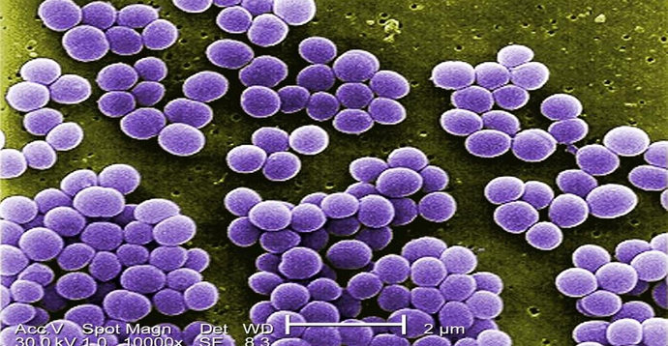

**Gambar 2.2Gambar bakteri *Staphylococcus aureus* (Irianto, 2014)**

### Morfologi dan fisiologi *Staphylococcus aureus*

*Staphylococcus aureus* termasuk dalam famili Micrococcaceae. Bakteri ini berbentuk Koloni mikroskopik cenderung berbentuk menyerupai buah anggur. Menurut hahasa Yunani, *Staphyle* berarti anggur dan *coccus* berarti bulat atau bola. Salah satu pesies menghasilkan pigmen berwarna kuning emas sehingga dinamakan aureus berarti emas, seperti matahari). Bakteri ini dapat tumbuh dengan atau tanpa bantuan oksigen.

Pada tahun 1984, Rosenberg mengajukan tata nama berdasarkan pigmen koloni *Spylococcus*, yaitu *Staphylococcus aureus* untuk koloni berwarna kuning emas dan *Suphylococcus albus* untuk koloni berpigmen putih (Maksum., 2009: 179)

### Penyakit akibat *Staphylococcus aureus*

Penyakit yang disebabkan oleh *Staphylococcus aureus* di antaranya sebagai berikut:

1. *Staphylococcus aureus* tumbuh pada membran mukus (missal, vagina dalam hubungannya dengan menstruasi),atau pada luka, menghasilkan *toxit shock syndrome* toksin menyebabkansindroma syok toksik. Penyakit tersebut ditandai dengan syok, demam tinggi, dan bercak-bercak merah difus yang kemudian menjadi organ lainnya ikut dipengaruhi ( Jawetz *et al*., 2005: 209;216)
2. Impetigo adalah penyakit infeksi kulit yang menimbulkan bintil-bintil berisi nanah
3. Endokarditis adalah infeksi pada katup jantung. Infeksi ini dapat terjadi jika *Staphylococcus aureus* menyerang endokardium yang merupakan bagian palingdalam dari jantung Kondisi ini menyebabkan kerusakan permanen poda jantung. Hal ini terutama terjadi pada pecandu narkoba yang menggunakan narkoba melalui injeksi intarvena
4. Mastitis adalah infeksi pada payudara. Infeksi ini terjadi pada payudara ibu yang sedang menyusui melalui luka atau melalui putting payudara yang terluka. Infeksi ini menyebabkan luka yang menyakitkan
5. Karbunkel adalah radang di bawah kulit, yaitu kumpulan peradangan yang terikat dengan yang lain di bawah kulit. Karbunkel sering ditemukan di bagian belakang leher dan lebih banyak dijumpai pada pria dibandingkan pada wanita (Maksum Radji., 2010: 189-190)

### Pengobatan *Staphylococcus aureus*

Sensitivitas antibiotik diperlukan untuk memilih antibiotik yang tepat untuk mengatasi infeksi. Penisilin atau derivatnya dapat diberikan, kecuali pada pasien yang alergi. Terapi oral penisilin semisintetik, seperti kloksasilin atau dikloksasilin, cukup berhasil untuk infeksi akut. Oksasilin dan nafsilin tidak dianjurkan untuk terapi oral karena absorpsinya kurang baik dalam saluran cerna. Jika penderita alergi terhadap penisilin, eritromisin dapat digunakan. Pengobatan parenteral dengan injeksi nafsilin atau oksasilin dianjurkan untuk infeksi Staphylococcus yang berarti dan sistemik. Untuk pasien yang alergi, dapat diganti dengan vankomisin atau sefalosporin. Pemberian antibiotik kadang kala harus dilengkapi dengan tindakan bedah, baik untuk pengeringan abses maupun untuk nekrotomi (Maksum., 2010: 193)

### Pencegahan

Belum ada vaksin yang tersedia untuk menstimulasi kekebalan tubuh manusia melawan infeksi *Staphylococcus*. Serum hiperimun manusia dapat diberikan pada pasien mah sakit sebelum tindakan bedah. Upaya pengembangan vaksin dapat dilakukan telah diketahui mekanisme molekuler interaksi antara protein adhesin *Staphylococcus* dan reseptor spesifik pada jaringan inang. Komponen yang dapat menghamhat interaksi tersebut sehingga dapat mencegah penempelan dan kolonisasi bakteri kemungkinan akan dirancang (Maksum., 2010:193)

## **Kloramfenikol**

Kloramfenikol merupakan suatu antibiotika yang *broad spectrum* aktif terhadap bakteri gram positif dan gram negatif. Antibiotika ini dihasilkan oleh *Streptomyces venezuela* dan merupakan antibiotika yang terpilih untuk mengobati penyakit tifus perut (*tifus abdominalis*), selanjutnya kloramfenikol juga akan untuk mengobati penyakit infeksi lainnya seperti batuk rejan (kinkhoest), Kolera dan lain- penyakit yang dapat digolongkan penyakit cukup berat (Koes Irianto., 2013: 309).

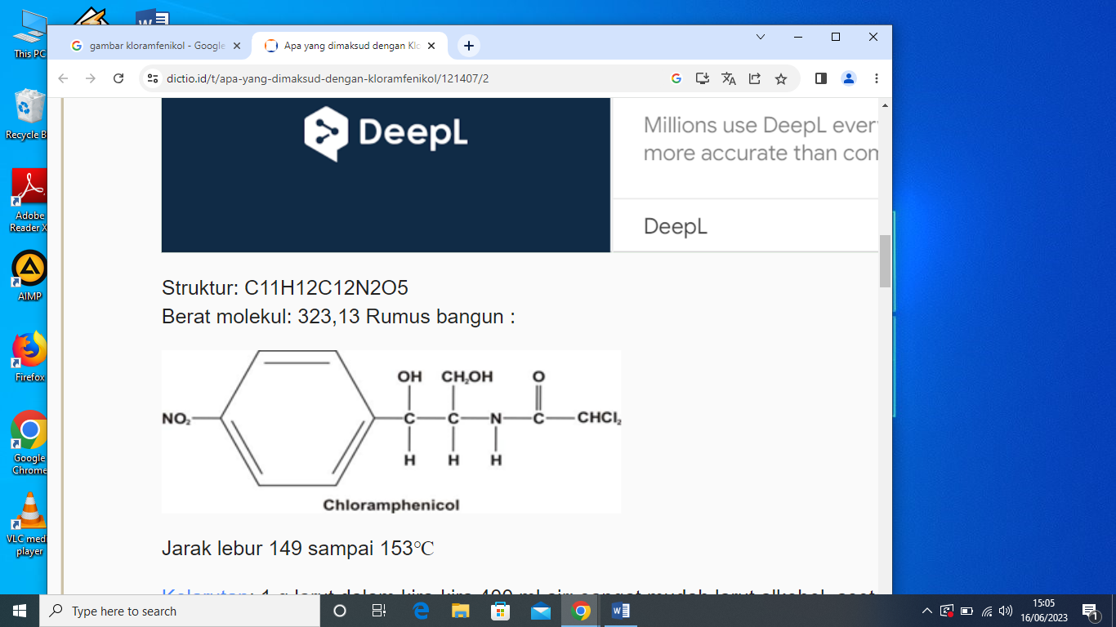Kloramfenikol juga berbentuk Kristal merupakan senyawa stabil yang diabsorbsi secara cepat dari saluran gastrointestinal, didistribusikan secara luas ke dalam jaringan dan cairan tubuh, termasuk mudah masuk ke system saraf pusat dan cairan screbrospinal.Kloramfenikol berikatan dengan subunit 500 ribosom. Kloramfenikol menghambat ikatan asam amino baru pada rantai peptida yang memanjang, karena kloramfenikol menghambat enzim peptidil transferase. Kloramfenikol bersifat bakteriostatik dan bakteri bisa tumbuh lagi jika pengaruh obat dihilangkan. Mikroorganisme resisten terhadap kloramfenikol, menghasilkan enzim kloramfenikol asetiltransferase (*Chloramphenicol acetyltransferase*), yang merusak aktivitas obat. Produksi enzim ini biasanya di bawah kontrol plasmid (Jawetz, *et al*., 2005:227;260)

## **Sterilisasi**

Sterilisasi adalah membebaskan tiap benda atau substansi dari semua kehidupan dalam bentuk apa pun. Untuk tujuan mikrobiologi dalam usaha mendapatkan keadaan steril, mikroorganisme dapat dimatikan setempat (in situ) oleh panas (kalor), gas-gas seperti formaldehide, etilenoksida atau betapriolakton oleh bermacam-macam larutan kimia; oleh sinar lembayung ul- tra atau sinar gamma. Mikroorganisme juga dapat disingkirkan secara mekanik oleh sentrifugasi kecepatan tinggi atau oleh filtrasi.Sterilisasi dibagi dalam 2 bagian, yaitu:

1. Sterilisasi Kering
   1. Pemijaran

Pemijaran diterapkan ose ujung-ujung pinset, dan sudip (spatula) logam.

* 1. Jilatan Api (*Flaming*)

Jilatan api diterapkan badan skalpel jarum, mulut tabung biakan kaca objek, dan kaca penutup. Benda-benda ini dijilatkan pada api bunsen tanpa membiarkannya memijar. Dapat juga dilakukan dengan mencelupkannya ke dalam spiritus bakar, kemudian dibakar, tetapi cara ini tidak menghasilkan suhu yang cukup tinggi untuk sterilisasi.

* 1. Tanur Uap Panas (*Hot-Air Oven*)

Sebagian besar sterilisasi kering dilakukan dengan alat ini. Blaxa dumaan suhu 160–165oC selama 1 jam. Cara ini baik dilakukan terhadap alat-alat kering terbuat diri kaca, seperti tabung reaksi, cawan petri, labu pipet pinset, skalpel, gunting kapas hapus tenggorok, alat suntik dari kaca juga diterapkan terhadap bahan-bahan kering dalam tempat-tempat tertutup, bahan serbuk (talk, dermatol), lemak, minyak Penyusupan panas ke dalam bahan-bahan ini berjalan lambat sekali, karena itu harus disterilkan dalam ini berjalan lambat sekali, karena itu harus disterilkan dalam cawan petri. Kadang-kadang dilakukan sterilisasi pada suhu 170oC selama 2 jam.

1. Sterilisasi basah
   1. Penggadokan dalam air

Cara ini hanya cukup untuk mematikan mikroorganisme yang tidak tahan penggodokan, tetapi endospora dari famili *Bacillacea* ada yang tahan penggodokan selama 1–3 jam. Untuk keperluan disinfeksi dalam rumah tangga (bukan sterilisasi) penggodokan selama 5 menit biasanya cukup, asal dijaga bahwa air panas itu benar-benar berkontak secara langsung dengan mikroorganisme tersebut bukan hanya bagian luarnya atau bungkusnya saja. Penggodokan dalam air tidak menjamin sterilitas, tetapi dianggap cukup memuaskan untuk tujuan tertentu, dimana sterilitas mutlak tidak esensial dan cara-cara lain tidak mungkin dilakukan. penggodokan pada daerah tinggi di atas permukaan air laut tidak dapat diharapkan menghasilkan steril, karena suhu didih air lebih rendah dari 100oC. Jika digunakan air sadah untuk menggodok, maka alat-alat akanrusak karena dilapisi oleh garam-garam kalsium.

* 1. Uap mengalir

Uap mengalir bebas digunakan dalam tempat yang tidak tertutup rapat yang dapat menahan uap itu tanpa tekanan. Air mendidih dan uap bebas tidak pernah mencapai suhu lebih dari 100oC (212oF) Uap bebas in kadang-kadang digunakan untuk melakukan sterilisasi bertingkat atau rindalisasi Cara ini dipelopori oleh John Tyndall (1820-1893), adalah suatu proses sterilisasi dengan menggunakan uap pada suhu 100oC, yang dialirkan pada benda yang akan disterilkan untuk beberapa menit berkali-kali (tiga sampai empat kali) dengan selang waktu 24 jam. Selama waktu selang ini simpan dalam suhu kamar Waktu selang ini memberi kesempatan pada spors yang resisten dan nonaktif (dorman) menjadi aktif kembali sebagai sel vegetatif yang mudah dimatikan oleh suhu 100oC.

* 1. Uap dalam Tekanan

Pensterilan dengan uap dalam tekanan dilakukan dalam autoklaf. Dalam autoklaf ini uap berada dalam keadaan jenuh, dan peningkatan tekanan mengakibatkan suhu yang tercapai menjadi lebih tinggi, yaitu di bawah tekanan 15 ib (2 atmosfer). Suhu dapat meningkat sampai 121oC. Bila uap itu dicampur dengan udara yang sama banyak. pada tekanan yang sama, maka suhu yang tercapai hanya 110°C. Itu sebabnya udara dalam autoklaf harus dikeluarkan sampai habis untuk memperoleh suhu yang diinginkan (121oC). Dalam suhu tersebut semua mikroorganisme, baik vegetatif maupun spora dapat dimusnahkan dalam waktu yang tidak lama, yaitu sekitar 15–20 menit (Michael & Pelczar,1998:84-87)

## **Metode Pengujian Aktivitas Antimikroba**

Adapun uji anti mikroba sebagai berikut (siti *et al* 2020)

1. Metode difusi

Prinsip kerja metode difusi adalah terdifusinya senyawa antibakteri ke dalam media padat dimana mikroba uji telah diinokulasikan. Hasil pengamatan yang diperoleh berupa ada atau tidaknya daerah bening yang terbentuk di sekeliling kertas cakram yang menunjukan zona hambat pada pertumbuhan bakteri

1. Metode cakram

Metode difusi menggunakan cakram dilakukan dengan cara kertas cakram sebagai media untuk menyerap bahan antimikroba dijenuhkan ke dalam bahan uji. Setelah itu kertas cakram diletakkan pada permukaan media agar yang telah diinokulasi dengan biakan mikroba uji, kemudian diinkubasi selama 18-24 jam pada suhu 35°C. Area atau zona bening di sekitar kertas cakram diamati untuk menunjukkan ada tidaknya pertumbuhan mikroba. Diameter area atau zona beningsebanding dengan jumlah mikroba uji yang ditambahkan pada kertas cakram.

1. Metode semuran

Metode sumuran dilakukan dengan membuat lubang yang dibuat tegak lurus pada agar padat yang telah diinokulasi dengan bakteri uji. Jumlah dan letak lubang disesuaikan dengan tujuan penelitian, kemudian lubang diisi dengan sampel yang akan diuji. Setelah dilakukan inkubasi, pertumbuhan bakteri diamati untuk melihat ada tidaknya daerah hambatan di sekeliling lubang (Pelzcar, 2006). Metode sumuran memiliki kelebihan yaitu lebih mudah mengukur luas zona hambat yang terbentuk karena bakteri beraktivitas tidak hanya di permukaan atas nutrien agar tetapi juga sampai ke bawah. Pembuatan sumuran memiliki beberapa kesulitan seperti terdapatnya sisa-sisa agar pada suatu media yang digunakan untuk membuat sumuran, selain itu juga besar kemungkinan media agar retak atau pecah disekitar lokasi sumuran sehingga dapat meng- ganggu proses peresapan antibiotik ke dalam media yang akan memengaruhi terbentuknya diameter zona bening saat melakukan uji sensitivitas

1. Metode silinder

Metode silinder yaitu meletakkan beberapa silinder yang terbuat dari gelas atau besi tahan karat di atas media agar yang telah diinokulasi dengan bakteri. Tiap silinder ditempatkan sedemikian rupa hingga berdiri di atas media agar, diisi dengan larutan yang akan diuji dan diinkubasi. Setelah diinkubasi, pertumbuhan bakteri diamati untuk melihat ada tidaknya daerah hambatan di sekeliling silinder.